Schrijf jij ook een bezwaar?
Titel/Aanhef :
Bezwaar tegen het Ministerieel Besluit tot voorlopige gedeeltelijke opheffing van de bescherming als cultuurhistorisch landschap van Fort Napoleon en omgeving (Koninklijk Besluit 1976) in Oostende van Ben Weyts (NVA).
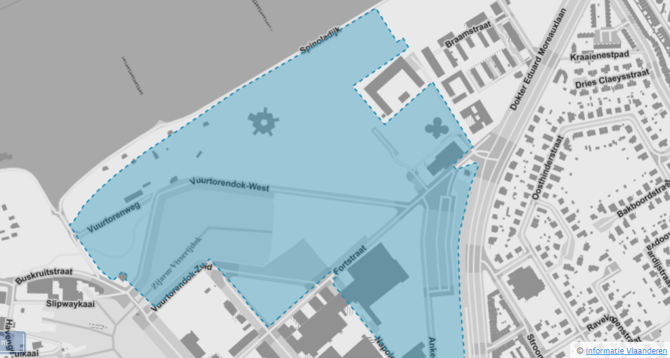
Kaart van het beschermde gebied KB.1976.
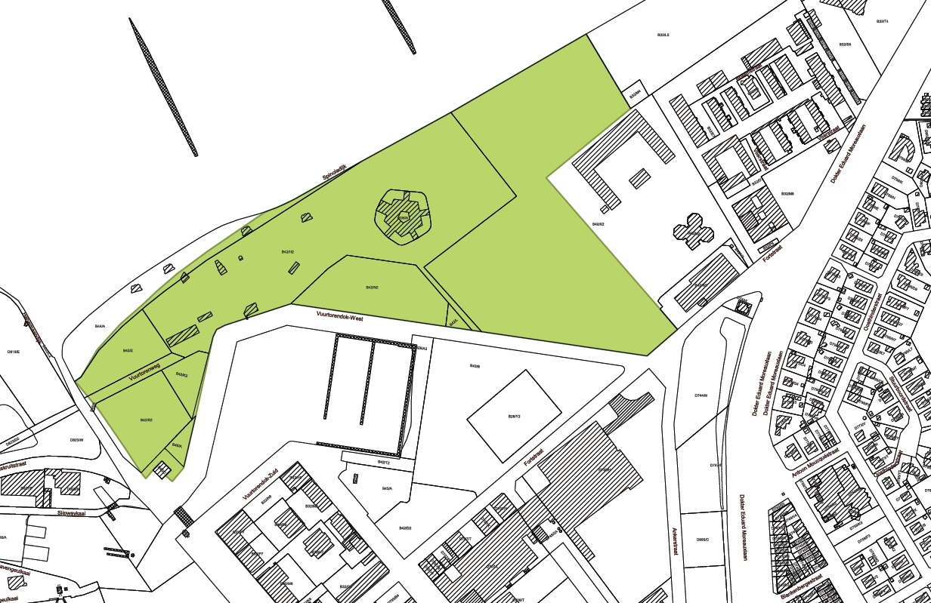
En wat er zou van over blijven als Ben Weyts (NVA) en de stad Oostende hun zin krijgen…
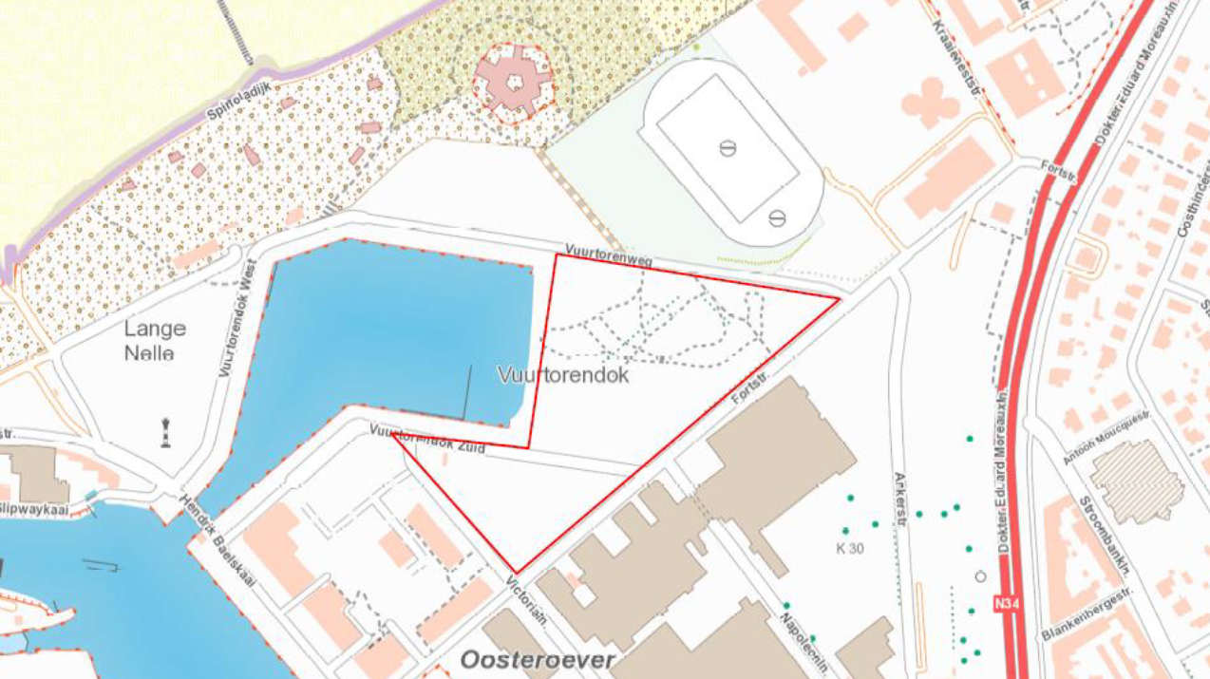
Met rode lijn aangeduide sterk bedreigde binnenduingebied Oosteroever.

Te richten aan (best via gewone e-mail) :
Stad Oostende,
Dienst Ruimtelijke Planning
Vindictivelaan 1
8400 Oostende ruimtelijkeplanning@Oostende.be

In te dienen TEN LAATSTE op ZONDAG 18 JANUARI 2026-01-10

Je kan alle documenten raadplegen op volgende 2 sites :
Openbare Onderzoeken | Onroerend Erfgoed (klik op de kaart Oostende)
Bekendmakingen - Stad Oostende

Wat schrijf je er best in?
Schrijf vooral in eigen bewoordingen en volgens je eigen gevoel waarom je tegen deze opheffing bent.
Het is ongemeen duidelijk dat het de stad Oostende is die de rode loper uitrolt voor de immocratie die er alles wil dichtbouwen. Stel je eventjes voor, straks flatgebouwen tot tegen het Fort Napoleon langs de Vuurtorenweg.
En gezien de vraagprijzen, niet voor de jonge Oostendse gezinnen. Het weze echter duidelijk dat de huidige bewoners op de Kop van de Baelskaai wel degelijk welkom zijn, daar is niets mis mee. Maar wanneer nu voor het eerst het nooit bebouwd geweeste open binnenduingebied dreigt aangetast te worden, gaat men echt te ver.
De belangrijkste bezwaren tegen deze beschermingsopheffing zijn de volgende :
- het verlies aan open ruimte (want de bedoeling is alles dichtbouwen) en bijkomende verharding;
- het verlies van de unieke zichtlijnen vanuit alle hoeken naar de beschermde monumenten Vuurtoren, batterijen Halve Maan en Hundius, Fort Napoleon) en de zeereepduinen;
- het verlies aan een zeldzaam geworden binnenduingebied;
- het verlies aan natuur met een zeldzame duinflora (zo maar eventjes minstens 230 soorten vastgesteld);
- het failliet van de landschapsbescherming in Vlaanderen : verknoei het terrein door illegale werkzaamheden zonder enige vergunning (hoge afsluiting, ophogen, verharden, kappen van alle bomen…) en de minister verklaart simpelweg dat de erfgoedwaarden er niet meer zijn, arme Ben Weyts (NVA) als slippendrager van de immocratie samen met de stad Oostende;
- het verlies aan een natuurlijk deel kustverdediging (cfr Kustvisie), maar tevens ook inzake zoetwaterinfiltratie met het oog op het tegengaan van de verzilting van het achterland door de zeespiegelstijging;

Wat dient er dan wel te gebeuren ?

Het beschermingsbesluit moet overeind blijven en het betrokken binnenduingebied moet onbebouwd blijven zoals dit altijd de wens is geweest van het KB 1976 en van Onroerend Erfgoed gedurende vele jaren.
Het opgeven na 50 jaar bescherming gaat totaal voorbij aan de inzet van de administratie van Onroerend Erfgoed om precies de landschappelijke meerwaarde van het binnenduingebied te valoriseren. Het is dan ook totaal onbegrijpelijk dat de administrateur-generaal van het Agentschap Onroerend Erfgoed Peter De Wilde zijn eigen beleidsdomein degradeert en aan minister Ben Weyts (NVA) en aan de stad Oostende genoegdoening schenkt om het beschermingsbesluit op te heffen, met het oog op bebouwing.
Alle wederrechtelijke aantastingen van het binnenduingebied dienen te verdwijnen, maw het duingebied moet in de oorspronkelijke staat hersteld worden. En dat kan perfect gebeuren, de natuur zelf is krachtig genoeg om dit voor mekaar te krijgen. Bewijs hiervan is zelfs doorheen de illegaal aangebrachte puinlaag duidelijk : de duindoorn schiet terug uit op de plaats van het door de bouwfirma eertijds verwijderd struweel.
Herstel het binnenduingebied, herstel de natuurwaarden !
Teken de petitie :
https://www.openpetition.eu/be/petition/online/red-omgeving-fort-napoleon?fbclid=IwY2xjawObnDlleHRuA2FlbQIxMQBicmlkETBBTVFHR0RZbktXRm9LREFkc3J0YwZhcHBfaWQQMjIyMDM5MTc4ODIwMDg5MgABHkUyWrA6VNiK_JEoFbKXEJWOsKP7FLjWXX18ybRulFZN0PGhVdMPPVpW4HhL_aem_mmRcLIT3CrArmQY6pjK6Qw

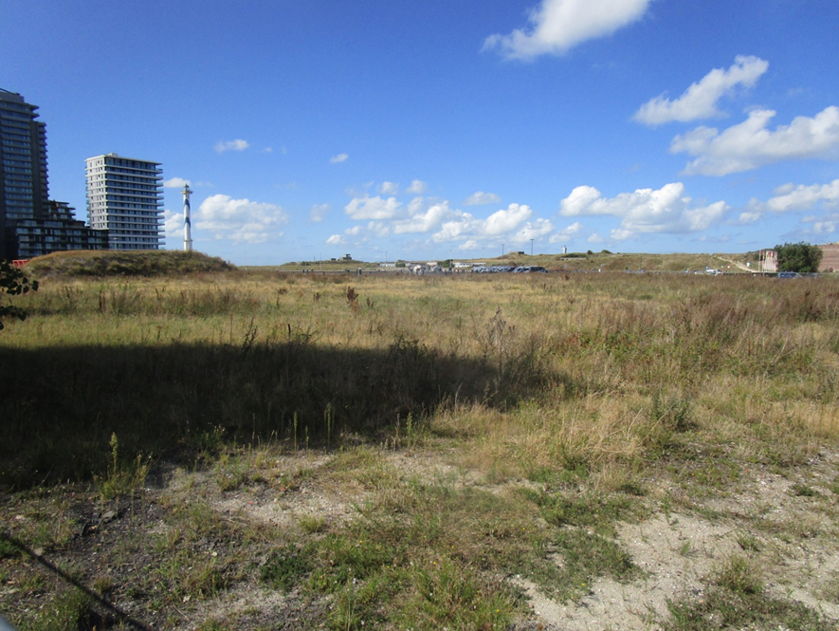
Een beeld zegt meer dan 1000 woorden…de Oosteroeverduinen nog zonder torens, maar hoe lang nog?

